Отчёт о проведении урока безопасности в МБДОУ № 5
Фото отчет о проведении Месячника Безопасности и Открытого урока по основам безопасности жизнедеятельности в подготовительной группе №1.
Мероприятие проводил воспитатель - Кузьмина Л.А.
Количество участников: 14 детей
1.Интеллектуальная викторина «Знатоки правил безопасности»
Цель: Закрепить знания детей о правилах пожарной безопасности, правилах поведения при пожаре; где правильно переходить дорогу;
Воспитывать чувство ответственности;
Развивать уверенность и чувство взаимопомощи.
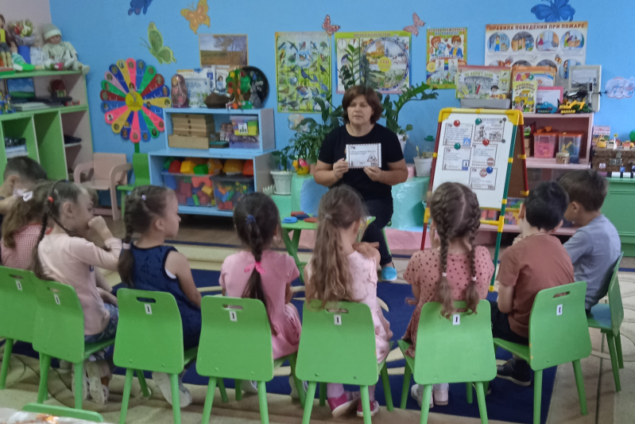

2.Аппликация «Светофор на улице»
Цель: Продолжаем знакомить детей с правилами безопасности на дороге, с понятиями слов «улица», «дорога», «тротуар», «светофор»;
Формируем умение создавать изображение светофора и что может находится рядом с ним, путем аппликации, осваиваем последовательность работы.
Продолжать формировать правила обращения ножницами, правильно держать ножницы, правильно пользоваться ими и соблюдать меры безопасности себя и окружающих ребят;
Воспитывать аккуратность и уважение друг к другу.

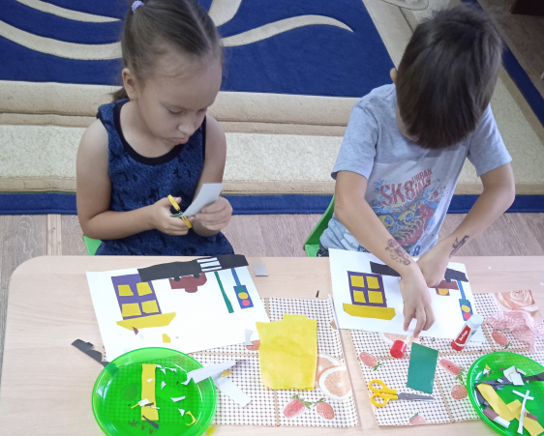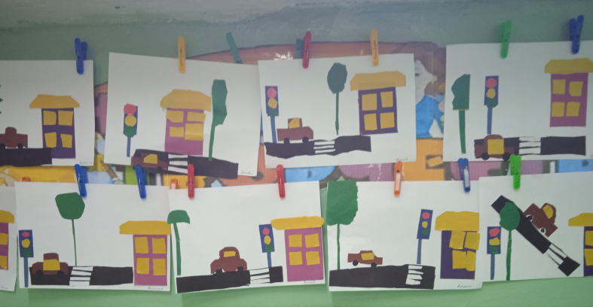
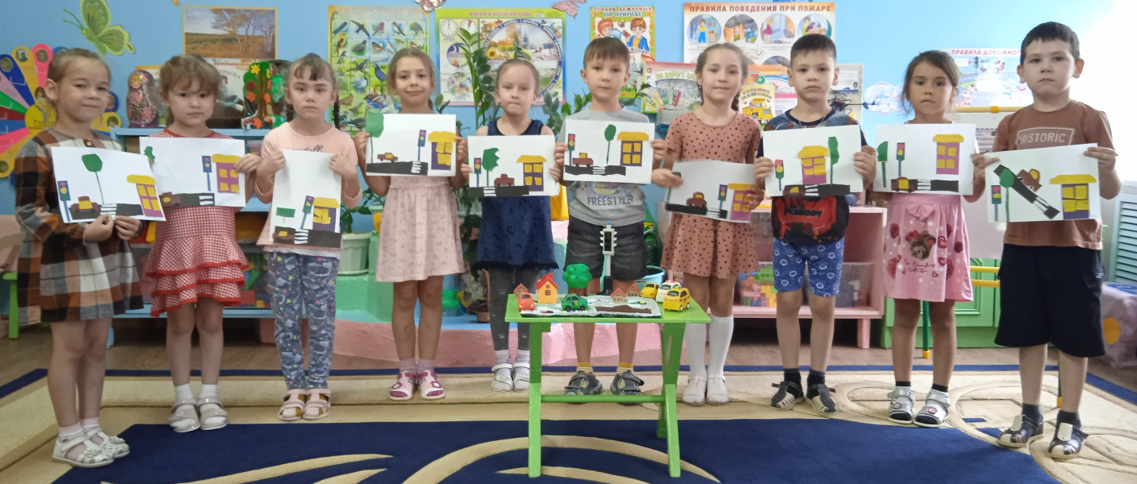

3.Дидактическая игра «Собери знаки»
Цель: Учить детей различать дорожные знаки для водителей (велосипедистов) и пешеходов. Закрепить знания детей о предупреждающих знаках. Воспитывать внимание, навыки осознанного использования знания правил дорожного движения в повседневной жизни.

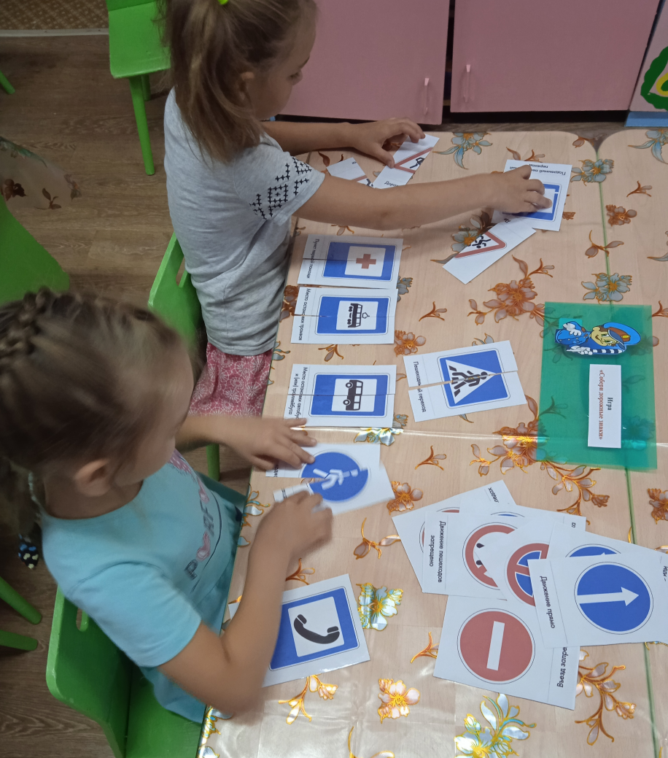

4.Дидактическая игра «Расставь правильно знаки»
Цель: Учить детей различать дорожные знаки, закреплять знания детей о правилах дорожного движения; воспитывать умение самостоятельно пользоваться полученными знаниями в повседневной жизни.
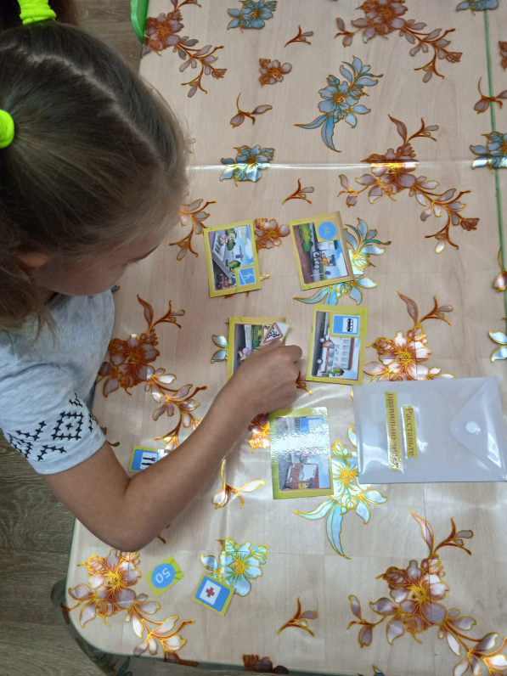

5.Сюжетно ролевая игра «Соблюдаем правило дорожного движения»
Цель: Закреплять правила дорожного движения в дидактических, настольно-печатных, сюжетно-ролевых, играх-драматизациях. Активизировать в словаре детей названия различных видов транспорта, дорожных знаков. Воспитывать желание быть примерным пешеходом и всегда выполнять правила дорожного движения.
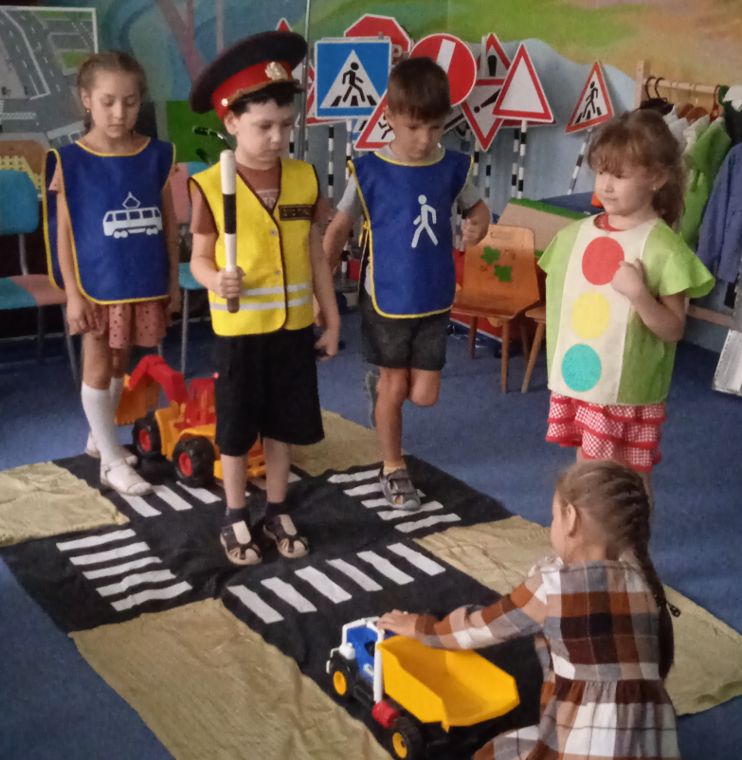
Фото отчет о проведении Месячника Безопасности и Открытого урока по основам безопасности жизнедеятельности в старшей группе №1 (Воспитатели: Фадеева С.В., Кирхиева Э.А.)
03.09.2021г. в старшей группе №1 было проведено развлечение для детей «Путешествие в страну безопасности».
Цель развлечения закрепить знания о безопасности, правила поведения в быту и на улице, умение правильно вести себя в экстремальной ситуации; учить сопереживать героям сказки; вызывать желание помочь им; развивать мышление, сообразительность, фантазию.
Задачи:Образовательная задача:закреплять знания опасных ситуаций, которые могут возникнуть в быту;обучать основам личной безопасности;учить детей отвечать на вопросы полным предложением;учить детей пользоваться номерами телефонов: 01, 02, 03.уточнить знания детей о съедобных и несъедобных грибах и ягодах.
Развивающая задача:развивать навыки безопасного поведения на проезжей части и перекрестке; развивать речь, память, мышление, внимание, умение выслушать друг друга;формировать понятие «можно – нельзя» к различным ситуациям на улице и дома;
Воспитательная задача:воспитывать культуру поведения на улице, в лесу, сознательное отношение к соблюдению правил дорожного движения;воспитывать бережное отношение к природе. Воспитывать ответственность за себя и за других.
Во время развлечения через дидактические игры дети вспоминали правила дорожного движения;
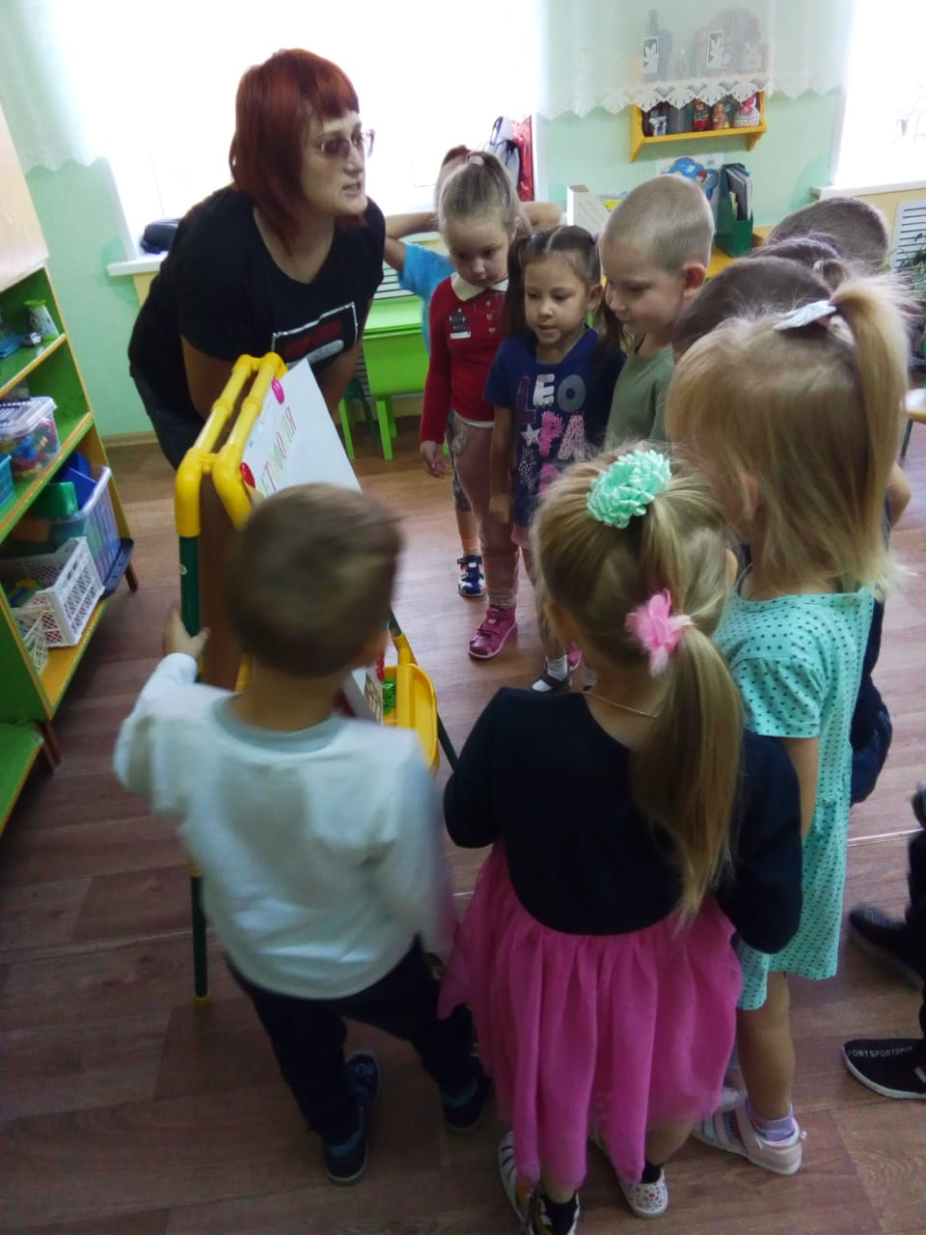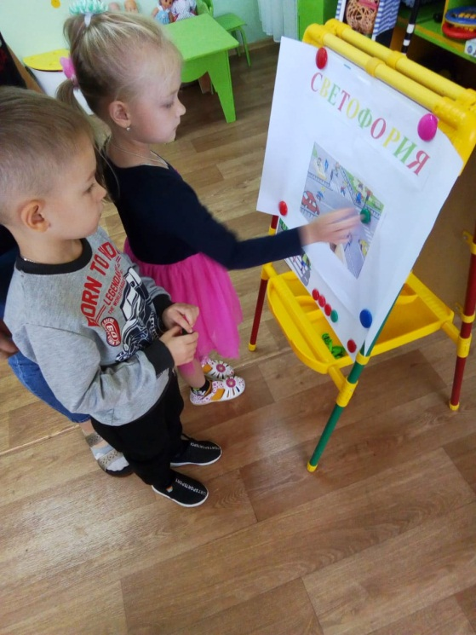

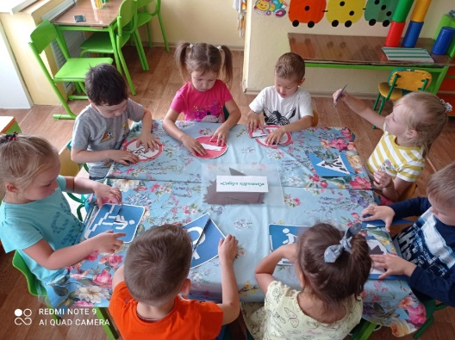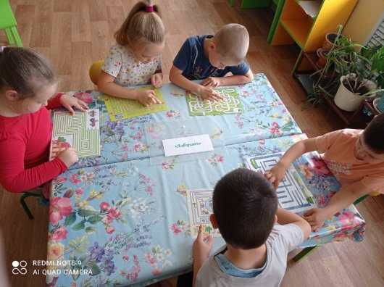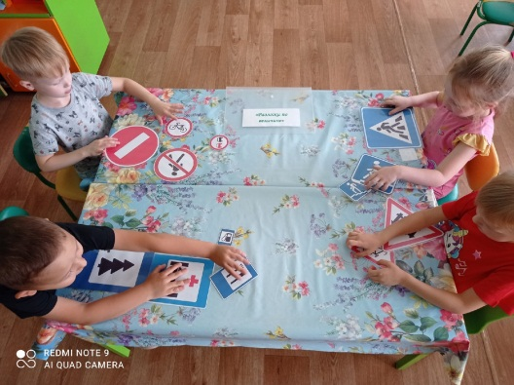

Через сказки вспоминали правила безопасности (Нельзя доверять незнакомцам, нельзя уходить одним из дома). Вспоминали номера служб к которым можно позвонить во время того или иного случая. (01, 02,03)
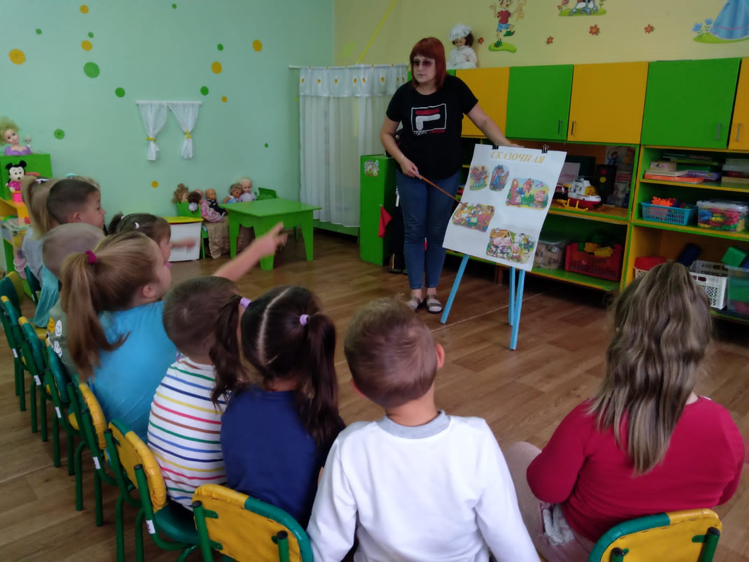

Также с детьми повторили ЗОЖ. Вспоминали какие грибы, ягоды можно кушать в лесу, а какие нет. Какие продукты полезны для здорового образа жизни, а какие нет. В конце развлечения дети разгадали загадку, нарисовав ключ к здоровью.
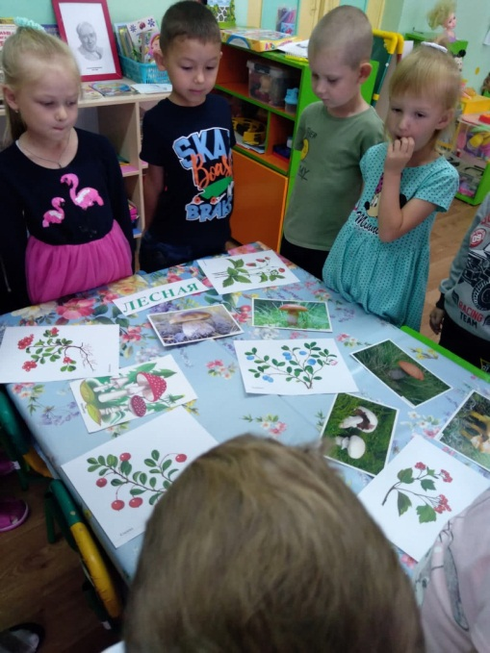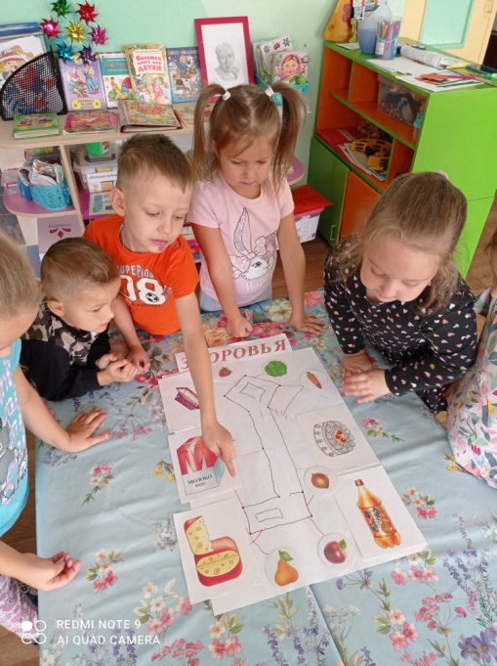

Помимо развлечения также были проведены индивидуальные беседы с детьми и рассмотрены иллюстрации по пожарной безопасности.
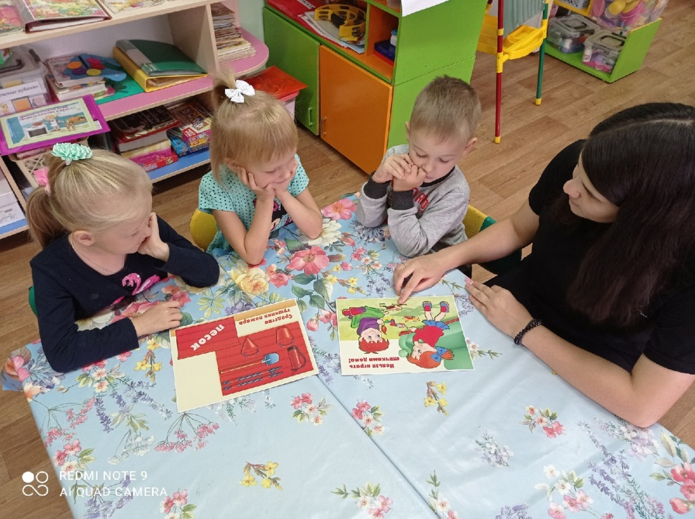

Родителям было предложено рассмотреть информацию по основам безопасности жизнедеятельности детей.
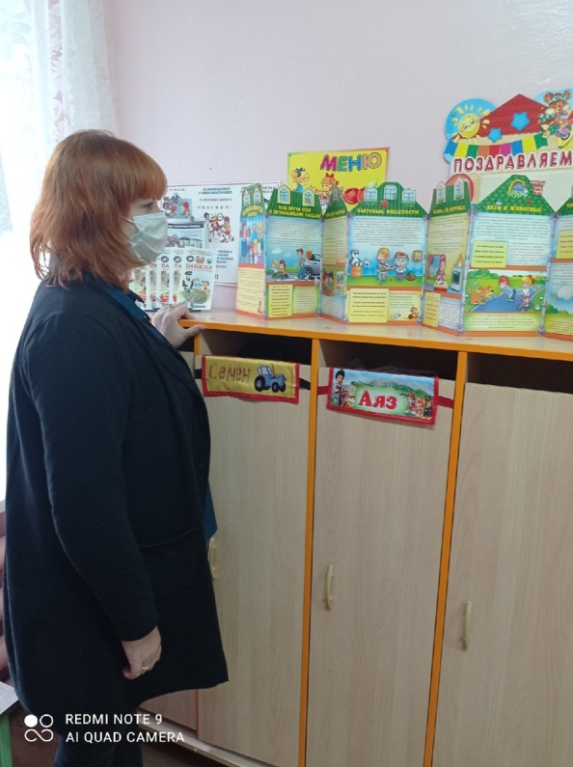
Результатом всего этого стало, то, что дети вспомнили, а также получили и усвоили новые знания о правилах поведения на дороге, на улице и дома; как вести себя с незнакомыми людьми; бережно относится к живой природе; как беречь свое здоровье и научились применять полученные знания в играх, инсценировках, повседневной жизни.
Фото отчет о проведении Месячника Безопасности и Открытого урока по основам безопасности жизнедеятельности в подготовительной группе № 2 (Воспитатели: Гайнутдинова А.Р., Куркина Г.Ф.)

Отчет о проведении Месячника безопасности и Открытого урока по основам ОБЖ в подготовительной группе № 2.
Воспитатели: Гайнутдинова А.Р, Куркина Г.Ф.
Количество детей-20.
В ходе мероприятия были проведены:

- Беседы «Что такое безопасность»; «Правила безопасного поведения с незнакомыми людьми»; «Правила поведения на прогулке», «Дорожные знаки», «Виды транспорта»
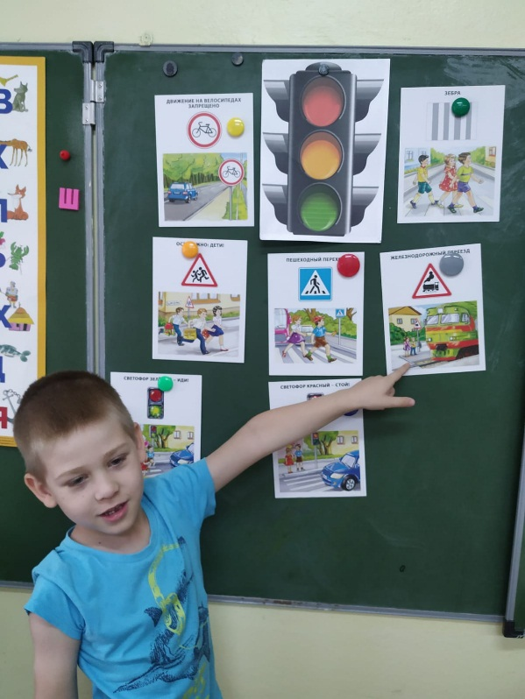

- Беседы «Спички не тронь! В спичках огонь!»; «Огонь – друг или враг?», «Эти предметы могут быть опасны», «Правила общения с домашними питомцами», «Когда лекарства вредны».
Составляли рассказы по картинам «Опасные ситуации», «На улице города», «Как устроено метро», «Огонь-друг, огонь-враг»

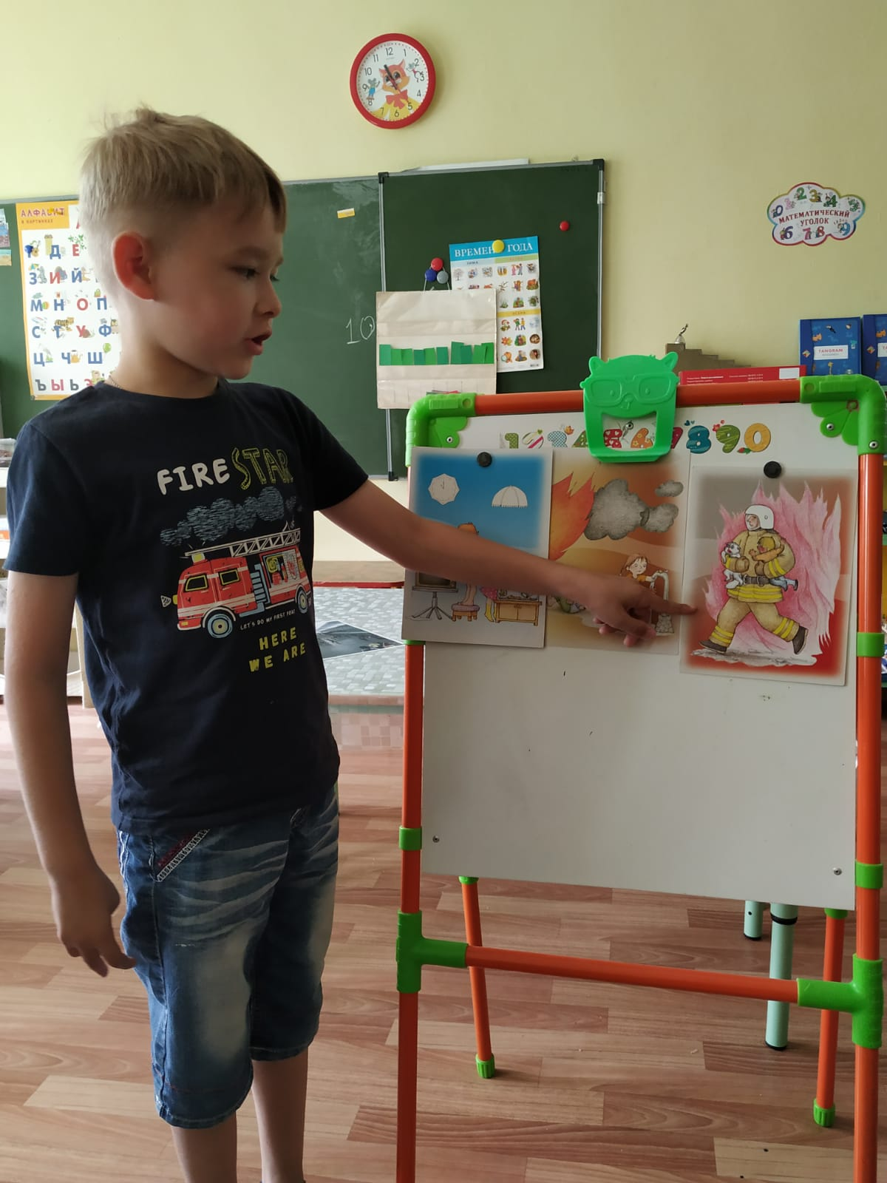
- Проводилась экскурсия по детскому саду: в кабинет медсестры и знакомство с пожарной сигнализацией.
- Проводились дидактические игры: «Найди правильное решение», «Будьте внимательны», «Покажи такой же знак», «Что обозначает знак», «Кому это нужно», «Узнай по описанию».
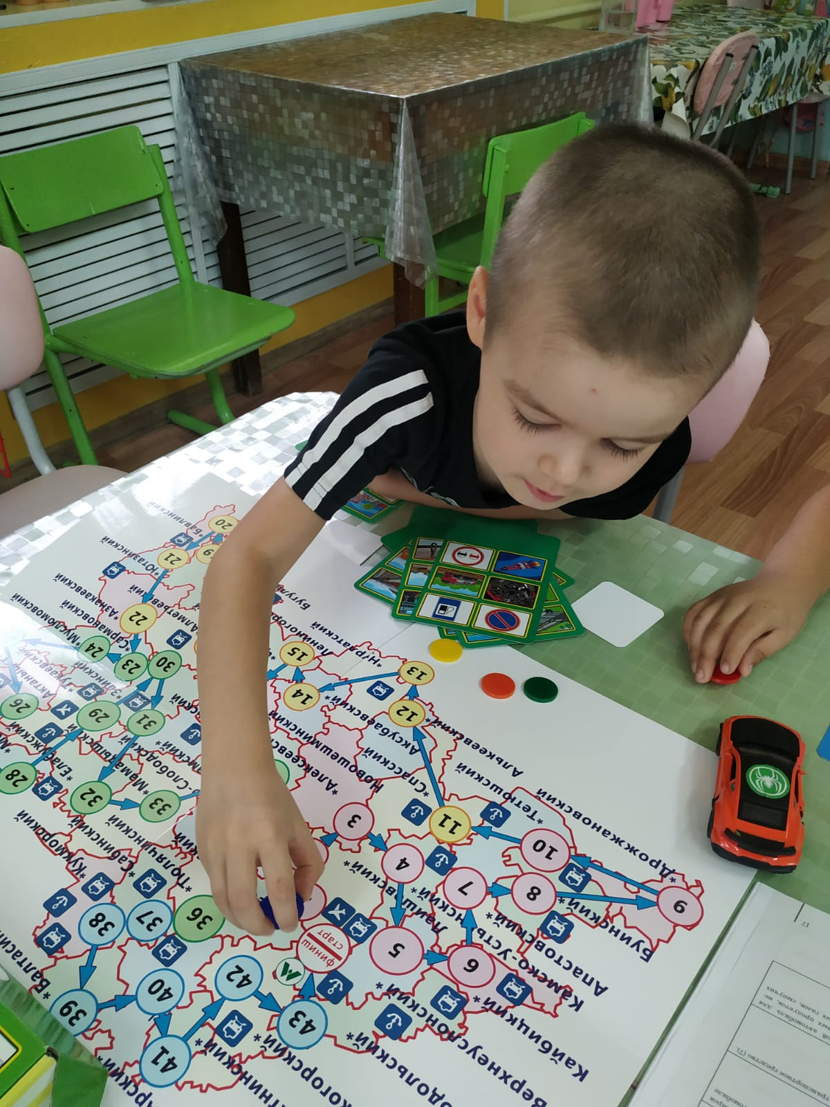
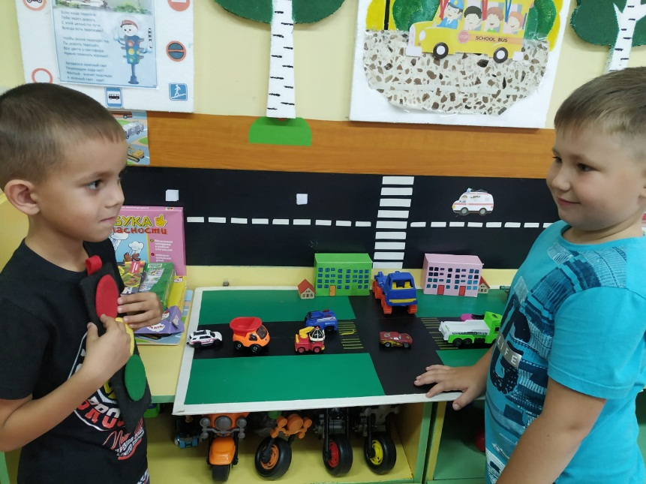
- Проводились сюжетно – ролевые игры: «Мы – пассажиры», «Водители и пешеходы», «Пожарная команда», «Мы – пожарные» и другие.
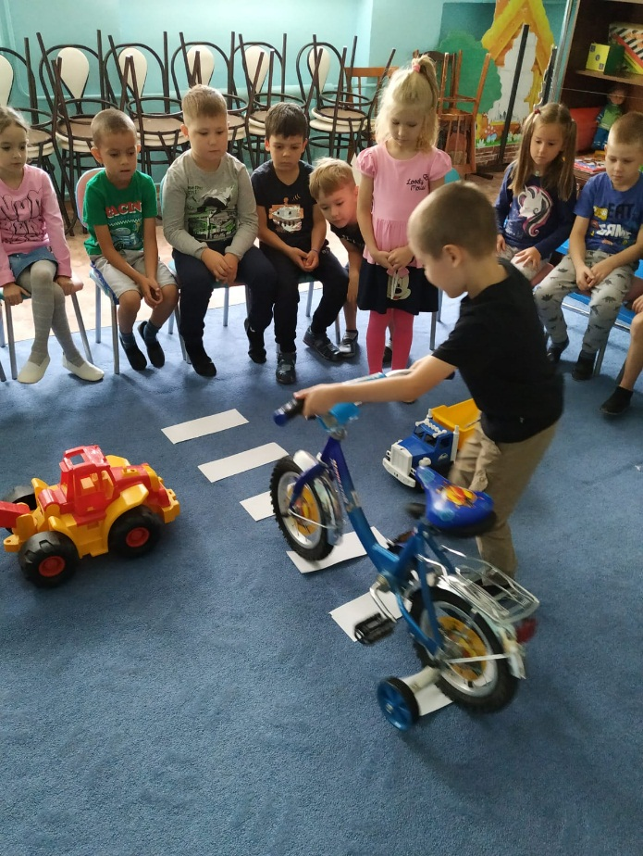
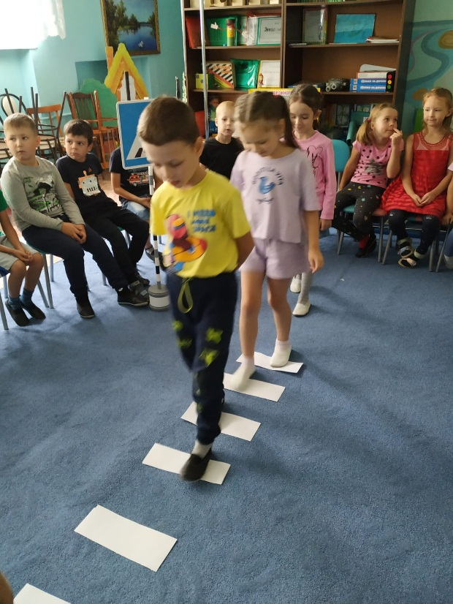
- Проводились подвижные игры: «Беги к названному знаку»,«Самый ловкий», «Пожарные на учениях», «Бегите ко мне», «Светофор».
- Читали художественную литературу: С Маршак «Рассказ неизвестном герое», «В снег и дождь», Б. Житков «Пожар в море», С. Михалков «Моя улица».
Разучили новы стихотворения «Пешеход», «Сигналы светофора»
Загадывали загадки, учили пословицы и поговорки об огне, пожаре, электробытовых приборах.
- Моделировали ситуации: «Если вдруг случится пожар», «Если в дверь стучит незнакомец».
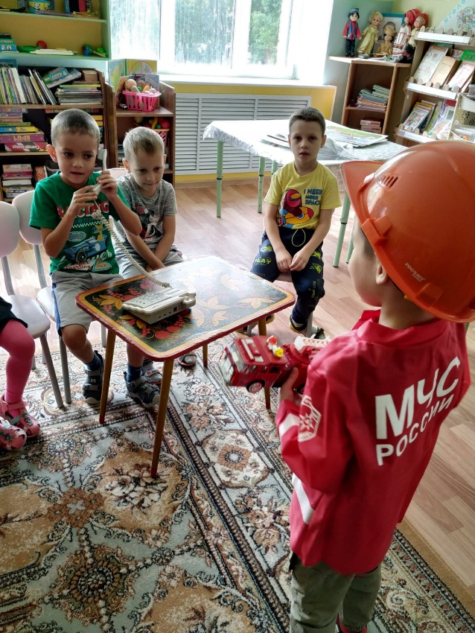

- Рисовали по темам: «Маленькая спичка – большая беда!», «Знаки дорожного движения», «Едем на поезде на дачу»
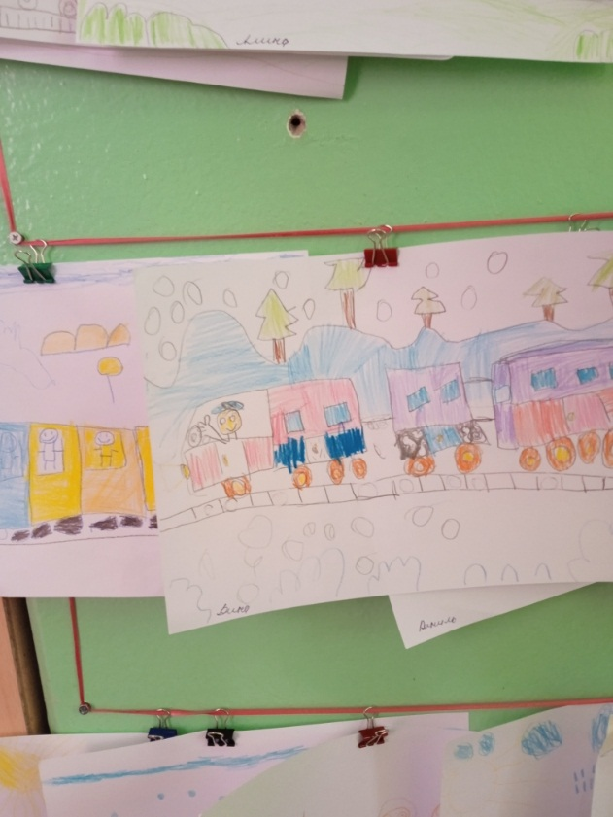

Разучили новые физминутки «В автобусе», «Едем едем на машине»
Конструировали: «Улицы нашего села», « Гараж для машины», «Широкая и узкая дорога».
Все проведенные мероприятия были направлены на формирование у детей осознанного и ответственного отношения к выполнению правил пожарной безопасности, правил безопасного поведения с незнакомыми людьми, правил безопасного поведения на улице и в транспорте. Этот проект позволяет пополнять знания и умения, необходимые для действий в чрезвычайных ситуациях.
В течении недели была проведена работа с родителями. Им предлагалось помочь в организации детского рисунка. Для родителей выставлялись папки – передвижки: «Правила безопасности на улице», «Будьте осторожны и внимательны» и др.


Фотоотчёт о проведении Месячника Безопасности и Открытого урока по Основам безопасности жизнедеятельности в подготовительной группе № 3

Воспитатели: Гук Ю.П.
Зиатдинова Д.Р..
1.Спортивный праздник по ПДД «Знатоки ПДД»

Цель: проверить знания детей о правилах дорожного движения, о назначении некоторых дорожных знаков.
Задачи:Образовательные:
Закрепить знания правил дорожного движения при переходе улицы.Формировать представление безопасного поведения на улицах города и в общественном транспорте.
Развивающие:
Развивать физические качества: координацию, быстроту, выносливость, ловкость.Развивать творческие способности детей, смекалку, эрудицию.
Воспитательные:
Воспитывать у дошкольников правила безопасного поведения на дорогах.
Воспитывать дружеские, доброжелательные отношения между детьми.
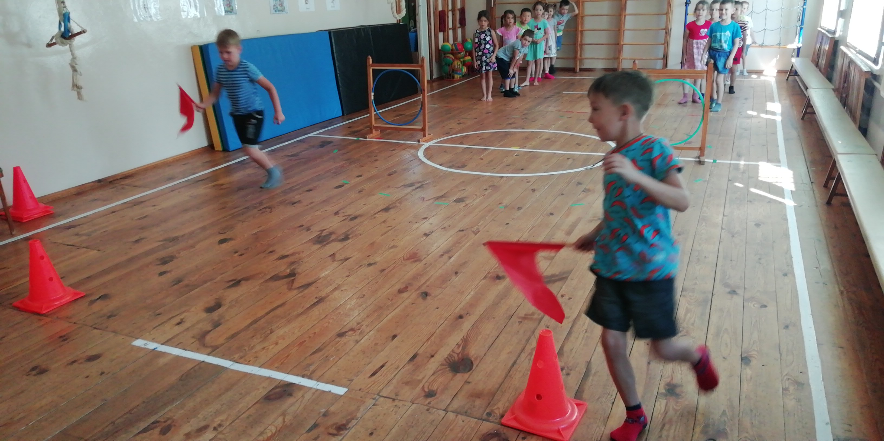

2.Дидактическая игра «Учим ПДД»
Цель: продолжаем изучать правила поведения на дороге, закреплять понятия «улица», «пешеходный переход», «светофор»
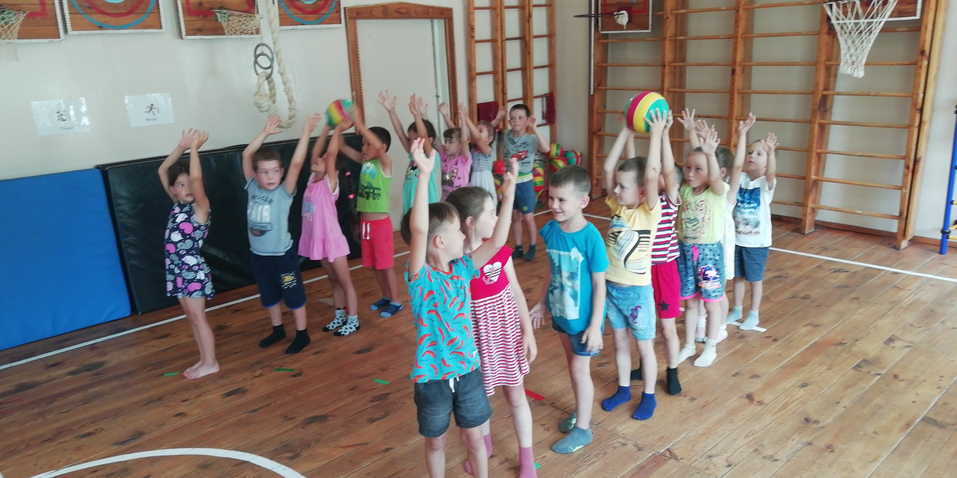
Задачи:Закрепить полученные ранее знания о правилах дорожного движения. Систематизировать знания по безопасному поведению на дорогах. Воспитывать дисциплинированность, уважение к ПДД. Развивать умение формулировать свои мысли, слушать друг друга.

3.Познавательная дидактическая игра «Дорожные знаки»
Цель: формирование знаний о знаках дорожного движения.
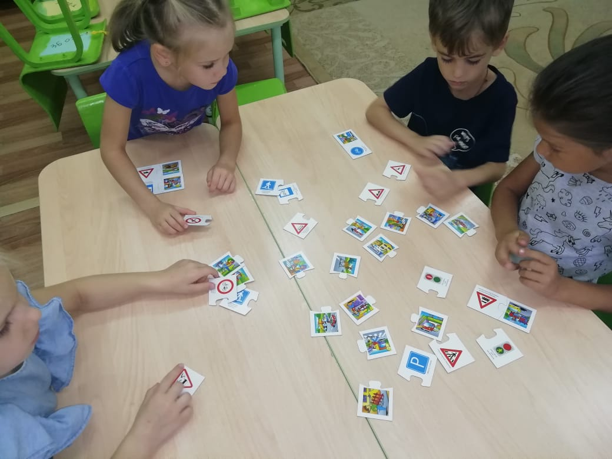
Задачи:Обучающая - формировать знания детей о дорожных знаках; учить детей различать дорожные знаки; учить соотносить речевую форму описания дорожных знаков с их графическим изображением;
Воспитательная – формировать интерес к правилам дорожного движения; воспитывать самостоятельность, быстроту реакции, смекалку.
Развивающая - способствовать развитию умственных способностей и зрительного восприятия.
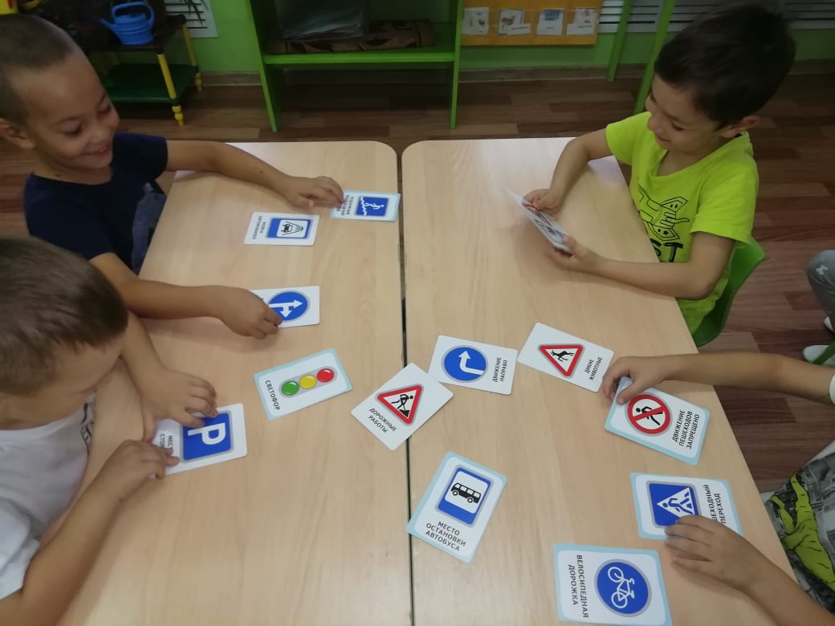
4.Лото «Виды транспорта»
Цель: Продолжать знакомить детей с различными видами транспорта. Закреплять понятия «наземный транспор», «подземный транспорт», «воздушный транспорт»
Задачи:Образовательные:Расширение и закрепление представлений о транспорте.
Уточнение, расширение и активизация словаря по теме «Транспорт».
Развивающие:Развитие зрительного внимания и восприятия, мышления, речевого слуха.
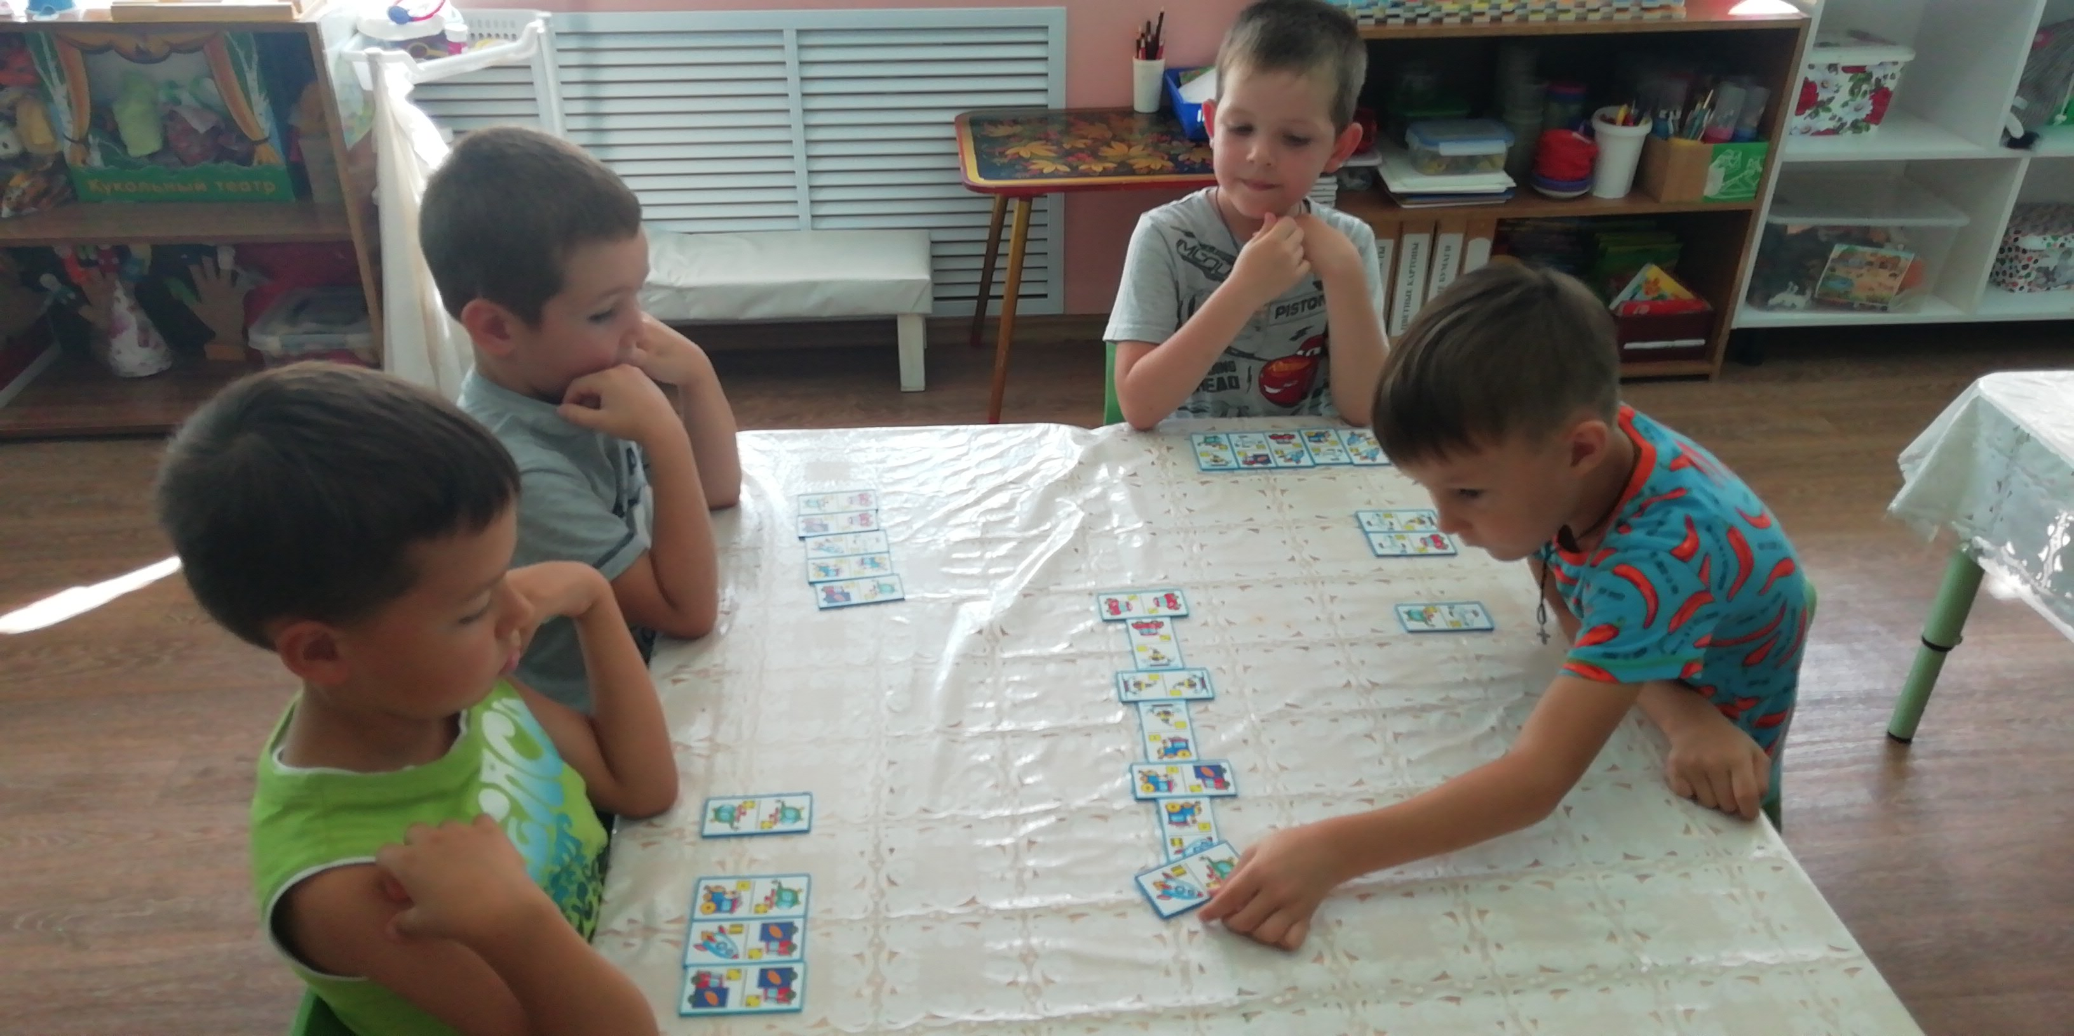
Воспитательные:Воспитание навыков сотрудничества в игре, самостоятельности, ответственности.

5.Знакомство с правилами дорожного движения.
Цели: закрепление знаний о светофоре, о видах пассажирского транспорта (трамвай),
правилах перехода через улицу (пешеходный переход).
Задачи: Соблюдение элементарных правил поведения на улице и в транспорте;Элементарные правила дорожного движения;Различать и называть специальные виды транспорта: «Скорая помощь», «Пожарная», «Полиция», объяснять их назначение;Понимать значения сигналов светофора;Узнавать и понимает дорожные знаки: «Пешеходный переход», «Дети»;Различать проезжую часть, тротуар, подземный пешеходный переход, пешеходный переход «Зебра».
